**BELGISCHE MEDISCHE PRIMEUR IN HET ASZ**

**Nieuwe Hartklep via okselslagader onder lokale verdoving geplaatst.**

Vernauwing van de aortaklep, aortaklepstenose, is een aandoening die steeds vaker voorkomt met de veroudering van de bevolking. Hierbij vernauwt de klep waardoor het bloed uit de linkerkamer moeilijk naar de hoofdslagader stroomt.

Dit geeft klachten van kortademigheid, flauwvallen, druk op de borst, en kan uiteindelijk dodelijk zijn.

Meer en meer patiënten worden behandeld met percutane behandeling, waarbij de klep via de lies wordt geplaatst, genoemd TAVI (Trans Aortic Valve Implantation). Dit gebeurd in de meeste centra onder algemene verdoving. Bij sommige patiënten zijn de slagaders in de benen en de buik niet doorgankelijk en kan deze toegangsweg niet gebruikt worden. Dan dringt er zich toch een operatieve klepvervanging of percutaan een moeilijkere toegangsweg op, zoals de halsslagader, de aorta of de slagader onder het sleutelbeen. Dit gebeurd dan in combinatie met heelkunde om de toegansweg vrij te maken.

In het ASZ Aalst gebeuren de TAVI procedures onder lokale verdoving of lichte sedatie. Nu werd een oudere dame met aortaklepstenose in het ASZ behandeld bij wie de liesslagader niet doorgankelijk was. In de plaats hiervan werd de slagader ter hoogte van de linker oksel gebruikt. De procedure geschiedde onder lokale verdoving.

Onder echo geleide werd de okselslagader aangeprikt (geen heelkunde) en wordt nadien de klep op klassieke manier geplaatst. Dit is een vrij unieke toegangsweg die in België tot op zelden gebruikt wordt, wegens technisch wat meer uitdagend. Het unieke bestaat er nu in dat deze toegangsweg onder lokale verdoving werd gebruikt om de klep succesvol te plaatsen. Het betrof een 82-jarige patiënt. De procedure verliep vlot en ongecompliceerd en patiënt kon 2 dagen later het ziekenhuis verlaten.

De dienst cardiologie/cardiochirurgie van het ASZ profileert zich in deze behandelingstechniek. Ze zijn te Belgie bij de eerste centra gestart ruim 10 jaar geleden en hebben inmiddels ruim 500 patiënten percutaan behandeld met deze techniek.

Dr M. Rosseel

Cardioloog

[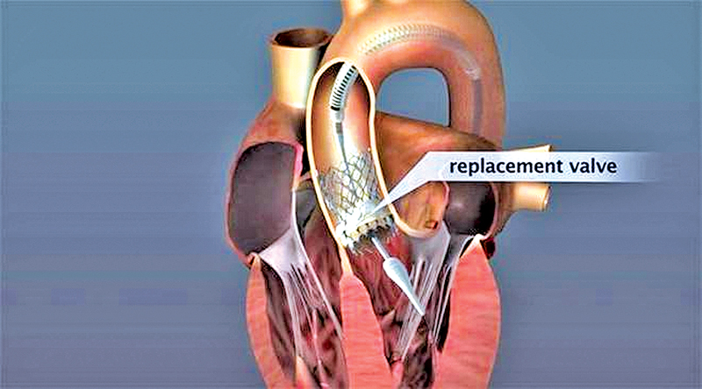](https://www.google.be/url?sa=i&url=https://www.dailynews.lk/2018/08/20/tc/160089/tavi-game-changer-heart-surgery&psig=AOvVaw137Yxl2tiZ6j7nTGoW3R1X&ust=1582366713512000&source=images&cd=vfe&ved=0CAIQjRxqFwoTCLilicO14ucCFQAAAAAdAAAAABAD)

